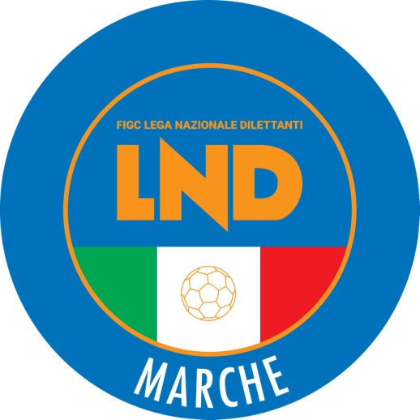 | Federazione Italiana Giuoco Calcio  Lega Nazionale Dilettanti  COMITATO REGIONALE MARCHE  Via Schiavoni, snc - 60131 ANCONA  CENTRALINO: 071 285601 - FAX: 071 28560403  sito internet: www.figcmarche.it  e-mail: crlnd.marche01@figc.it  pec: marche@pec.figcmarche.it
Stagione Sportiva 2023/2024

Comunicato Ufficiale N° 8 del 27/07/2023

SOMMARIO

SOMMARIO 1
COMUNICAZIONI DELLA F.I.G.C. 1
COMUNICAZIONI DELLA L.N.D. 1
COMUNICAZIONI DEL COMITATO REGIONALE 1

COMUNICAZIONI DELLA F.I.G.C.

COMUNICAZIONI DELLA L.N.D.

CIRCOLARE N. 12 DEL 21.07.2023 L.N.D.
Si trasmette, per opportuna conoscenza, la circolare n. 12 della L:N.D. inerente il Registro Nazionale delle Attività Sportive Dilettantistiche – Manuale utente aggiornato.

DICHIARAZIONE RCT 2023
Si allega il documento in epigrafe, disponibile peraltro sul sito web della L.N.D., che può essere riprodotto dalle Società per attestare, agli Enti Locali di riferimento, la loro vigente copertura assicurativa RCT con Generali Italia S.p.A.

COMUNICAZIONI DEL COMITATO REGIONALE

ISCRIZIONE CAMPIONATI PROVINCIALI

Si comunica che sono aperte, fino al 31 agosto 2023 (ore 19,00), con le consuete modalità “online” attraverso la propra area riservata sul sito www.lnd.it, le iscrizioni ai sottoelencati campionati provincialI.

- TERZA CATEGORIA – COPPA E CAMPIONATO
- UNDER 19 JUNIORES PROVINCIALE
- UNDER 17 ALLIEVI (1^ FASE)
- UNDER 15 GIOVANISSIMI (1^ FASE)

IBAN COMITATO REGIONALE MARCHE

Si riporta di seguito IBAN del Comitato Regionale Marche per effettuare tutti i versamenti

IBAN: IT81E0100502600000000008868
BNL ANCONA – CORSO STAMIRA
Beneficiario: Comitato Regionale Marche F.I.G.C. – L.N.D.

AFFILIAZIONI

La F.I.G.C. ha ratificato la seguente domanda:

matr. 962053 A.S.D. POLISPORTIVA KAIROS 3 MONTI Montappone (FM)
matr. 962067 A.S.D. POLISPORTIVA FALERIO Falerone (FM)
matr. 962090 A.S.D. SALVANO Fermo

VARIAZIONI DENOMINAZIONE E SEDE SOCIALE

La F.I.G.C. ha ratificato le seguenti domande:

da 75969 U.S.D. MONTERUBBIANESE Monterubbiano (FM)
a 75969 U.S.D. SANGIORGESE-MONTERUBBIANESE Porto San Giorgio (FM)

da 947047 A.S.D. VALDICHIENTI PONTE Morrovalle (MC)
a 947047 SANGIUSTESE V.P A.S.D. Monte San Giusto (MC)

VARIAZIONI DENOMINAZIONE SOCIALE

La F.I.G.C. ha ratificato le seguenti domande:

da 700622 SSDRL SANGIUSTESE M.G. Montegranaro
a 700622 M.C.C. MONTEGRANARO SSDRL Montegranaro

da 935630 A.S.D. DAMIANI E GATTI Ascoli Piceno
a 935630 A.S.D. ASCOLI CALCIO A 5 Ascoli Piceno

da 700064 AGRARIA CLUB San Benedetto del Tronto
a 700064 A.S.D. AGRARIA CLUB San Benedetto del Tronto

da 81544 VIRTUS MOIE Maiolati Spontini
a 81544 A.S.D. VIRTUS AURORA C5 Maiolati Spontini

da 947459 A.S.D. CIVITANOVESE CALCIO Civitanova Marche (MC)
a 947459 S.S.D. CIVITANOVESE CACIO SSD ARL Civitanova Marche (MC)

matr. 936198 A.S.D. FIGHT BULLS CORRIDONIA Corridonia (MC)
matr. 936198 S.S.D. FIGHT BULLS CORRIDONIA A RL Corridonia (MC)

matr- 81864 G.S.D. CASTELFIDARDO Castelfidardo (AN)
matr. 81864 CASTELFIDARDO S.S.D. A R.L. Castelfidardo (AN)

CERIMONIA DI PREMIAZIONE – STAGIONE SPORTIVA 2022/2023

Si ricorda che mercoledì 2 agosto p.v. alle ore 17,00, in Ancona presso la sede federale di via Schiavoni, saranno premiate le Società della nostra Regione vincitrici dei campionati di competenza e dei premi disciplina di cui agli elenchi allegati, relativi alla stagione sportiva 2022/2023, alle quali è stata inviata lettera di invito.
Si è certi della più ampia presenza delle Società a quello che vuol essere il festoso atto conclusivo della stagione sportiva 2022/2023.

AUTORIZZAZIONE TORNEI

Il Comitato Regionale Marche ha autorizzato l’effettuazione dei sottonotati Tornei organizzati dalle Società sportive, approvandone i regolamenti:

TORNEI L.N.D.
Denominazione Torneo: “TROFEO LANARI – BELLEZZA”
Periodo di svolgimento: 31.07 – 05.08.2023
Categoria: Under 19 Juniores
Carattere Nazionale
Organizzazione: U.S.D. OSIMANA

Pubblicato in Ancona ed affisso all’albo del Comitato Regionale Marche il 27/07/2023.

Il Segretario  (Angelo Castellana) | Il Presidente  (Ivo Panichi)

